Полтавський національний технічний університет ім. Ю.Кондратюка

кафедра комп’ютерних та інформаційних технологій і систем

Завдання для лабораторної роботи з дисципліни

«Машинні методи обчислень»

Група: 204- ТН
Студент: Чулковська Олександра
Викладач: Капітон А.М.

Лабораторна робота №4
Дисципліна: «Машинні методи обчислень»
Тема: Розв’язання нелінійних рівнянь методом ітерації.
Мета роботи: навчитися розв’язувати нелінійні рівняння методом ітерації із заданою точністю, складати алгоритм та програму розв’язання.

Завдання 1
Обчислити методом ітерації корінь рівняння із точністю 0,005:
$$\text{x}\text{2⋅}\text{cos}\text{(2}\text{x}\text{)+0,2=0}$$
Початковий інтервал ізоляції кореня:

$$\text{[0,88;0,98]}$$

Розв'язання
Приведемо рівняння до вигляду:
$$\text{x}\text{=}\text{φ}\text{(}\text{x}\text{)}$$
Для виконання ітерацій використаємо функцію:
$$\text{x}\text{=}{\text{x}}_{\text{0}}\text{+0,5(}{\text{x}}_{\text{0}}^{\text{2}}\text{cos}{\text{(}}\text{2}{\text{x}}_{\text{0}}\text{)+0,2)}$$
Приймемо початкове наближення:
$${\text{x}}_{\text{0}}\text{=0,88}$$
Задана точність:
$$\text{ε}\text{=0,005}$$
Перша ітерація:
$${\text{x}}_{\text{1}}\text{=0,88+0,5(0,8}{\text{8}}^{\text{2}}\text{cos}{\text{(}}\text{2⋅0,88)+0,2)≈0,90717665}$$
Перевіримо точність:
$$\text{|}{\text{x}}_{\text{1}}\text{−}{\text{x}}_{\text{0}}\text{|=|0,90717665−0,88≈0,02717665>0,005}$$
Тому виконуємо наступну ітерацію.
Друга ітерація:
$${\text{x}}_{\text{2}}\text{=0,90717665+0,5(0,9071766}{\text{5}}^{\text{2}}\text{cos}{\text{(}}\text{2⋅0,90717665)+0,2)≈0,90794458}$$
Перевіряємо точність:
$$\text{|}{\text{x}}_{\text{2}}\text{−}{\text{x}}_{\text{1}}\text{|=|0,90794458−0,90717665| ≈0,00076793<0,005}$$
Отже, задана точність досягнута.
Результат
$$\text{x}\text{≈0,90794}$$
З точністю 0,005 можна записати:
$$\text{x}\text{≈0,908}$$
Блок-схема завдання 1 текстом
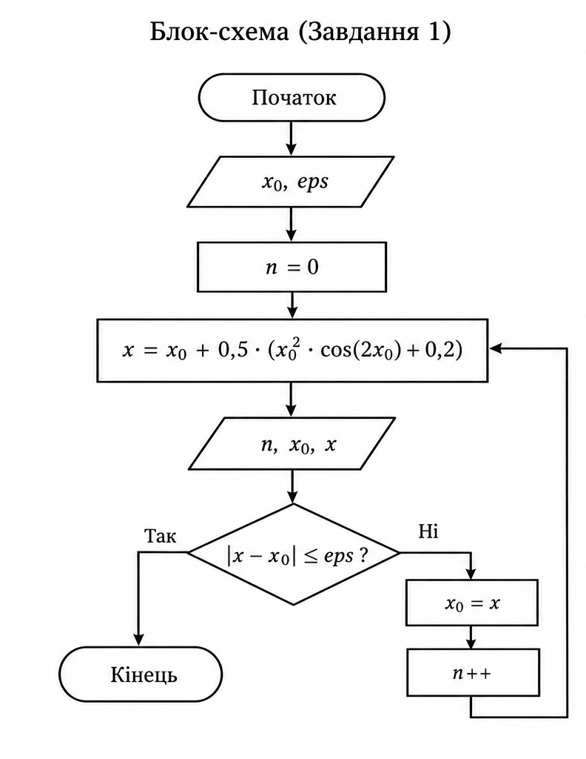

Програма для завдання 1
#include <iostream>
#include <cmath>

using namespace std;

int main()
{
const double eps = 0.005;
double x0 = 0.88;
double x;
int n = 0;

do
{
x = x0 + 0.5 * (x0 * x0 * cos(2 * x0) + 0.2);

cout << "n = " << n
<< "; x" << n << " = " << x0
<< "; x" << n + 1 << " = " << x << endl;

n++;

if (fabs(x - x0) <= eps)
break;

x0 = x;

} while (true);

cout << "Root = " << x << endl;

return 0;
}

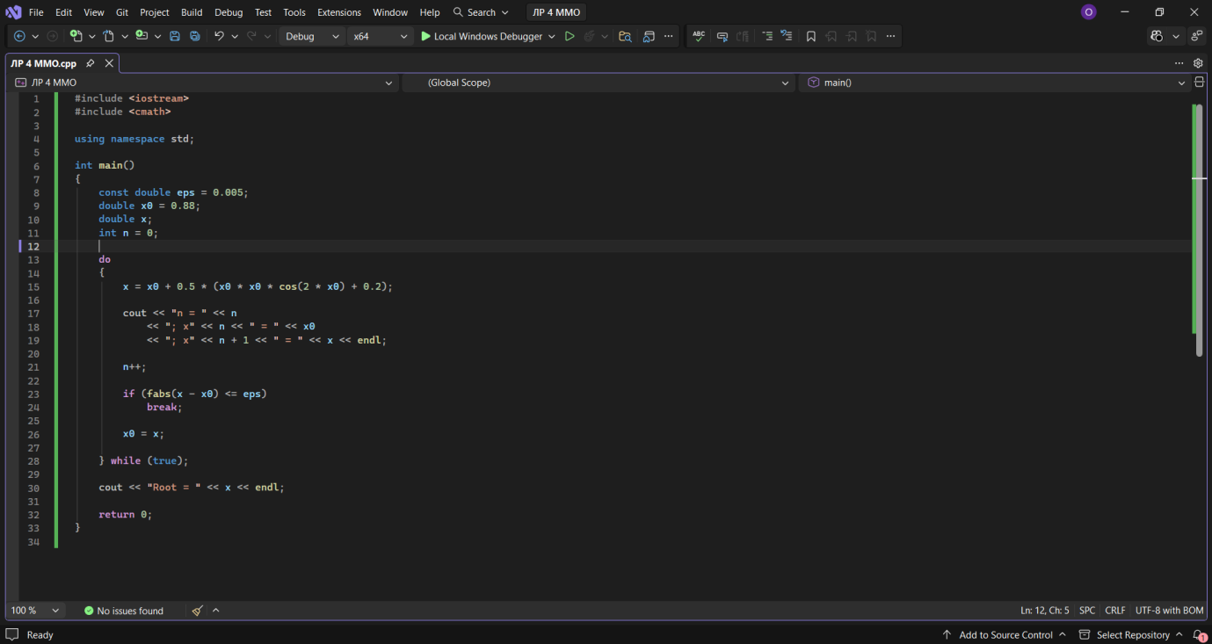
Результат виконання
n = 0; x0 = 0.88; x1 = 0.907177
n = 1; x1 = 0.907177; x2 = 0.907945
Root = 0.907945

C:\Users\oleks\source\repos\ЛР 4 ММО\x64\Debug\ЛР 4 ММО.exe (process 82548) exited with code 0 (0x0).
Press any key to close this window . . .
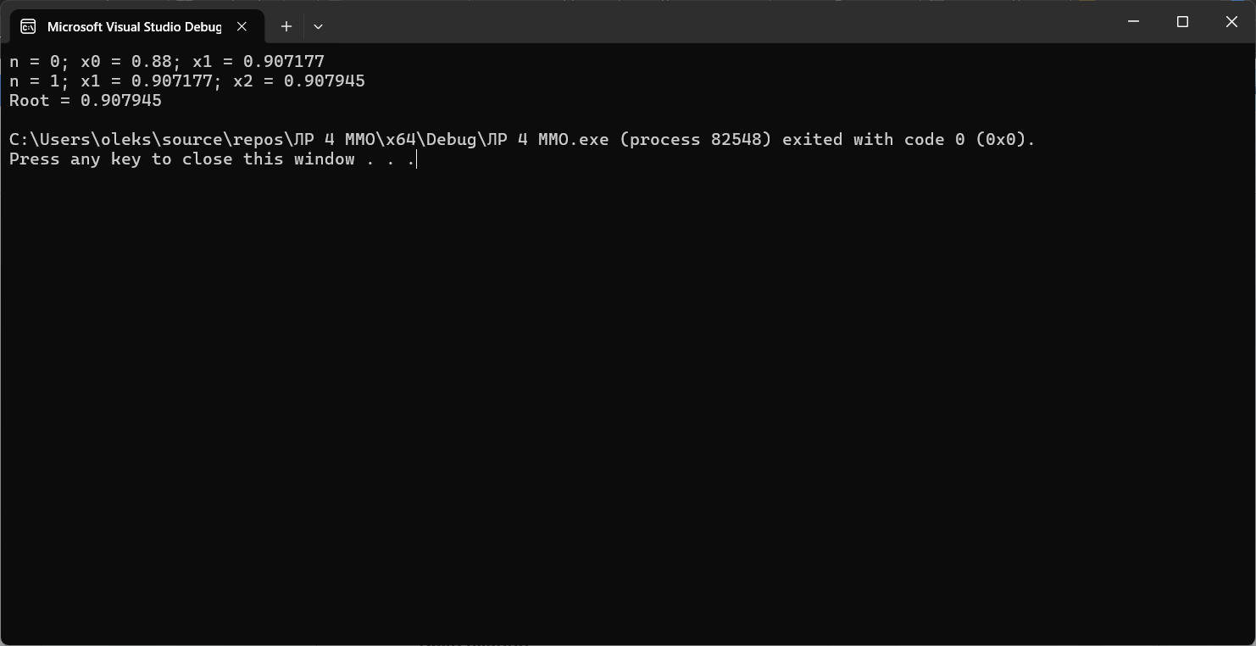

Завдання 2
Обчислити методом ітерації корінь рівняння із точністю 0,005:
$$\text{ctg} \text{x}\text{−0,1=0}$$
Початковий інтервал ізоляції кореня:
$$\text{[4,6;4,65]}$$

Розв'язання
Запишемо рівняння у вигляді:
$$\text{ctg} \text{x}\text{=0,1}$$
Оскільки
$$\text{ctg} \text{x}\text{=}\frac{\text{1}}{\text{tan}{\text{x}}}\text{,}$$
отримуємо ітераційну формулу:
$$\text{x}\text{=}{\text{x}}_{\text{0}}\text{+}\frac{\text{1}}{\text{tan}{{\text{x}}_{\text{0}}}}\text{−0,1}$$
Приймемо початкове наближення:
$${\text{x}}_{\text{0}}\text{=4,6}$$
Задана точність:
$$\text{ε}\text{=0,005}$$
Перша ітерація:
$$\text{x}\text{1=4,6+1}\text{tan}{ \text{f}}_{\text{0}} \text{4,6−0,1}{\text{x}}_{\text{1}}\text{=4,6+}\frac{\text{1}}{\text{tan}{\text{4}}\text{,6}}\text{−0,1≈4,61286459}$$
Перевіряємо точність:
$$\text{|}{\text{x}}_{\text{1}}\text{−}{\text{x}}_{\text{0}}\text{|=|4,61286459−4,6|≈0,01286459>0,005}$$
Тому виконуємо наступну ітерацію.
Друга ітерація:
$$\text{x}\text{2=4,61286459+1}\text{tan} {\text{f}}_{\text{0}}\text{4,61286459−0,1}{\text{x}}_{\text{2}}\text{=4,61286459+}\frac{\text{1}}{\text{tan}{\text{4}}\text{,61286459}}\text{−0,1}\text{x}\text{2}\text{≈}$$
$$\text{≈4,61271889}{\text{x}}_{\text{2}}\text{≈4,61271889}$$

Перевіряємо точність:
$$\text{∣}\text{x}\text{2−}\text{x}\text{1∣=∣4,61271889−4,61286459}\text{≈}$$
$$\text{≈0,00014570<0,005}$$

Отже, задана точність досягнута.
Результат
$$\boxed{\text{x}\text{≈4,61272}}$$
З точністю 0,005:
$$\boxed{\text{x}\text{≈4,613}}$$

Блок-схема завдання 2

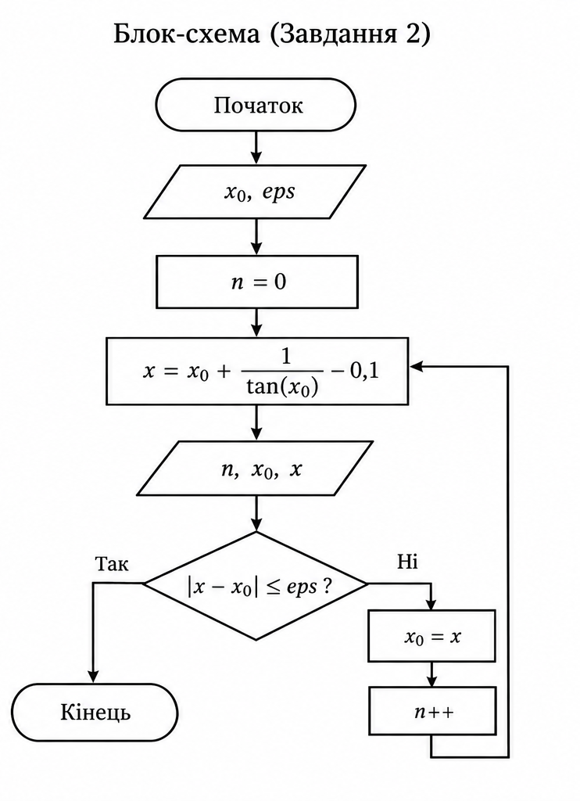

Програма для завдання 2
#include <iostream>
#include <cmath>

using namespace std;

int main()
{
const double eps = 0.005;
double x0 = 4.6;
double x;
int n = 0;

do
{
x = x0 + 1.0 / tan(x0) - 0.1;

cout << "n = " << n
<< "; x" << n << " = " << x0
<< "; x" << n + 1 << " = " << x << endl;

n++;

if (fabs(x - x0) <= eps)
break;

x0 = x;

} while (true);

cout << "Root = " << x << endl;

return 0;
}

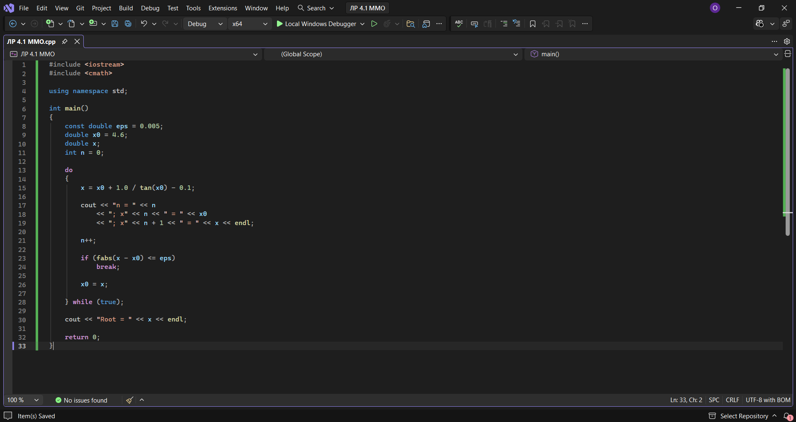
Результат виконання
n = 0; x0 = 4.6; x1 = 4.61286
n = 1; x1 = 4.61286; x2 = 4.61272
Root = 4.61272

C:\Users\oleks\source\repos\ЛР 4.1 ММО\x64\Debug\ЛР 4.1 ММО.exe (process 33092) exited with code 0 (0x0).
Press any key to close this window . . .
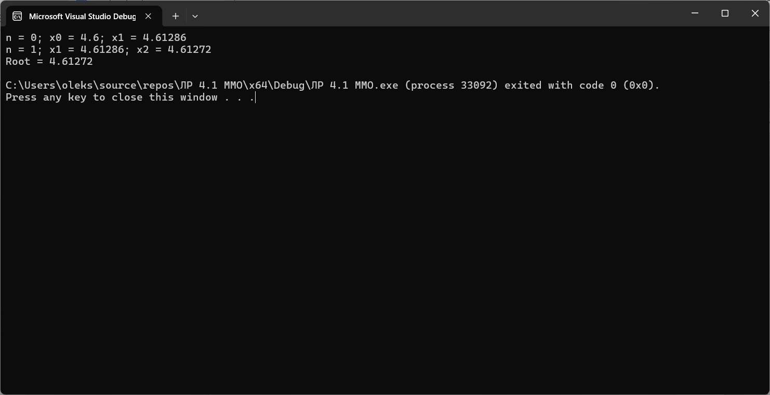

Висновок
У лабораторній роботі було розглянуто метод ітерації для розв’язання нелінійних рівнянь. Було знайдено корені двох заданих рівнянь із точністю 0,005.
Для першого рівняння
$${\text{x}}^{\text{2}}\text{cos}{\text{(}}\text{2}\text{x}\text{)+0,2=0}$$
отримано корінь:
$$\boxed{\text{x}\text{≈0,90794}}$$
Для другого рівняння
$$\text{ctg} \text{x}\text{−0,1=0}$$
отримано корінь:
$$\boxed{\text{x}\text{≈4,61272}}$$
У процесі обчислень перевірялася умова завершення ітерацій:
$$\text{|}{\text{x}}_{\text{n}}\text{−}{\text{x}}_{\text{n}\text{−1}}\text{|≤}\text{ε}\text{.}$$
Після досягнення заданої точності обчислення припиняються. Метод ітерації дозволяє послідовно отримувати наближені значення кореня до отримання необхідної точності.

